|  |  |
| --- | --- |
|  | BỘ GIÁO DỤC VÀ ĐÀO TẠO  **TRƯỜNG ĐẠI HỌC CÔNG NGHỆ TP. HCM** |

**ĐỒ ÁN MÔN HỌC**

**CƠ SỞ DỮ LIỆU NÂNG CAO**

**XÂY DỰNG CHƯƠNG TRÌNH QUẢN LÝ**

**YÊU CẦU DỊCH VỤ VÀ SỰ CỐ TẠI CÁC CÔNG TY**

**VỪA VÀ LỚN (IT SERVICE)**

Ngành: **CÔNG NGHỆ THÔNG TIN**

Chuyên ngành: **HỆ THỐNG THÔNG TIN**

Sinh viên thực hiện: 1 - DƯƠNG HỒ THANH DUY (1411060066)

2 - TRẦN HUYỀN THOẠI (1411060304)

Lớp: 14DTHH01

Giảng viên hướng dẫn: ThS. Văn Như Bích B

TP. Hồ Chí Minh, 2017

|  |  |
| --- | --- |
|  | BỘ GIÁO DỤC VÀ ĐÀO TẠO  **TRƯỜNG ĐẠI HỌC CÔNG NGHỆ TP. HCM** |

**ĐỒ ÁN MÔN HỌC**

**CƠ SỞ DỮ LIỆU NÂNG CAO**

**XÂY DỰNG CHƯƠNG TRÌNH QUẢN LÝ**

**YÊU CẦU DỊCH VỤ VÀ SỰ CỐ TẠI CÁC CÔNG TY**

**VỪA VÀ LỚN (IT SERVICE)**

Ngành: **CÔNG NGHỆ THÔNG TIN**

Chuyên ngành: **HỆ THỐNG THÔNG TIN**

Sinh viên thực hiện: 1 - DƯƠNG HỒ THANH DUY (1411060066)

2 - TRẦN HUYỀN THOẠI (1411060304)

Lớp: 14DTHH01

Giảng viên hướng dẫn: ThS. Văn Như Bích B

TP. Hồ Chí Minh, 2017

TRƯỜNG ĐH CÔNG NGHỆ TP.HCM CỘNG HÒA XÃ HỘI CHỦ NGHĨA VIỆT NAM

KHOA CÔNG NGHỆ THÔNG TIN Độc lập – Tự do – Hạnh phúc

**ĐĂNG KÝ ĐỀ CƯƠNG**

**ĐỒ ÁN MÔN HỌC**

**Môn học: CƠ SỞ DỮ LIỆU NÂNG CAO**

**I. THÔNG TIN CHUNG:**

**Tên Đề tài:** Xây dựng chương trình quản lý yêu cầu dịch vụ và sự cố tại công ty vừa và lớn (ITSERVICE).

**Tác giả/ Nhóm tác giả:**

|  |  |  |  |  |
| --- | --- | --- | --- | --- |
| **STT** | **HỌ TÊN SV** | **MSSV** | **Ngày sinh** | **Ký tên** |
| 1 | Dương Hồ Thanh Duy | 1411060066 | 25/01/1996 |  |
| 2 | Trần Huyền Thoại | 1411060304 | 22/09/1996 |  |

**Giáo viên hướng dẫn:** ThS. Văn Như Bích B

**II. THÔNG TIN VỀ ĐỀ TÀI:**

1. **Lý do thực hiện đề tài:**

Hiện nay, tại các công ty vừa và lớn thì nhu cầu về các dịch vụ công nghệ thông tin ngày càng tăng. Nhưng song song với các nhu cầu đó là số lượng sự cố sảy ra cũng rất lớn. Nên nhằm đáp ứng cũng như giải quyết các sự cố sảy ra một cách nhanh chống và hiệu quả thì chúng ta cần công nghệ hóa các quy trình nghiệp vụ thủ công từ khâu tiếp nhận ,xử lý, xác nhận và hoàn thành yêu cầu.

1. **Mục tiêu đề tài:**

Tạo ra môi trường tương tác giữa người yêu cầu và người tiếp nhận yêu cầu.

Tăng mức độ hài lòng khách hàng.

Tự động hóa công việc.

Quản lý các yêu cầu được gửi về một cách thông minh và tùy biến người quản lý.

Thể hiện rõ trạng thái yêu cầu qua mỗi giai đoạn xử lý của kỉ thuật viên.

1. **Nội dung thực hiện:**

Gồm 3 phần: Khảo sát, mô tả, phân tích thiết kế cơ sở dữ liệu.

1. **Phương pháp thực hiện**:

* Phần 1: Tham khảo các phần mềm quản lý yêu cầu hiện có, các biểu mẫu hoặc đơn từ.
* Phần 2: Mô tả lại phần mềm từ những thông tin đã được khảo sát.
* Phần 3: Dùng Case Stdudio, để thiết kế các mô hình cơ sở dữ liệu và dùng phần mềm SQL để tạo CSDL.

1. **Dự kiến kết quả đạt được**: Hoàn thành phần mềm đáp ứng được các mục tiêu đã đặt ra, có thể phát triển và cải tiến sau này.
2. **Thời gian thực hiện**:

Từ:………………đến: ………………………………….

Tp.HCM, ngày . . . . tháng . . . năm 2017

**GIÁO VIÊN HƯỚNG DẪN NHÓM SV THỰC HIỆN**

**Khoa: …………………………**

**BẢN NHẬN XÉT CỦA GIẢNG VIÊN HƯỚNG DẪN**

**ĐỒ ÁN CƠ SỞ**

1. **Họ và tên sinh viên/ nhóm sinh viên được giao đề tài** (sỉ số trong nhóm……):
   * + - 1. MSSV: ………………… Lớp:
         2. MSSV: ………………… Lớp:
         3. MSSV: ………………… Lớp:

Ngành :

Chuyên ngành :

1. **Tên đề tài**:

1. **Tổng quát về ĐA/KLTN**:

Số trang: Số chương:

Số bảng số liệu: Số hình vẽ:

Số tài liệu tham khảo:

Phần mềm tính toán:

Số bản vẽ kèm theo:

Hình thức bản vẽ:

Hiện vật (sản phẩm) kèm theo:

1. **Nhận xét**:

***Về tinh thần, thái độ làm việc của sinh viên:***

***Những kết quả đạt được của ĐA/KLTN:***

***Những hạn chế của ĐA/KLTN:***

1. **Đề nghị:**

Được bảo vệ (hoặc nộp ĐA/KLTN để chấm) 🞎 Không được bảo vệ 🞎

*TP. HCM, ngày … tháng … năm ………*

**Giảng viên hướng dẫn**

*(Ký và ghi rõ họ tên)*

**LỜI CẢM ƠN**

Trên thực tế không có sự thành công nào mà không gắn liền với những sự hỗ trợ, giúp đỡ dù ít hay nhiều, dù trực tiếp hay gián tiếp của người khác.Và đặc biệt, trong học kỳ này. Nếu không có những lời hướng dẫn, dạy bảo của các thầy thì em nghĩ bài thu hoạch này của em rất khó có thể hoàn thiện được. Em xin chân thành cảm ơn thầy. Bước đầu đi vào thực tế của em còn hạn chế và còn nhiều bỡ ngỡ. Do vậy, không tránh khỏi những thiếu sót là điều chắc chắn, em rất mong nhận được những ý kiến đóng góp quý báu của quý Thầy và các bạn học cùng lớp để kiến thức của em trong lĩnh vực này được hoàn thiện hơn.

Em xin gởi lời cảm ơn chân thành và sự tri ân sâu sắc đối với các thầy cô của trường Đại Học Công Nghệ TPHCM, đặc biệt là các thầy cô khoa CNTT của trường đã tạo điều kiện cho em để em có thể hoàn thành tốt bài báo cáo này. Và em cũng xin chân thành cảm ơn Thầy Văn Như Bích B đã nhiệt tình hướng dẫn em hoàn thành tốt đồ án môn học này.

Trong quá trình thực hiện đề tài do thời gian hạn hẹp và thiếu kinh nghiệm thực tiễn. Nên bài báo cáo còn nhiều khuyết điểm, em rất mong nhận được ý kiến đóng góp từ Thầy, Cô.

Em xin chân thành cảm ơn!

**MỤC LỤC**

**CHƯƠNG 1: KHẢO SÁT VÀ THU THẬP THÔNG TIN** 1

**1.1** **Khảo sát yêu cầu hệ thống:** 1

**1.2** **Mô tả yêu cầu:** 3

**1.2.1.** **Giới thiệu:** 3

**1.2.2.** **Mô tả quy trình hoạt động:** 3

**1.2.3.** **Mô tả chi tiết quy trình hoạt động:** 4

**1.2.3.1** **Quy trình tiếp nhận yêu cầu:** 4

**1.2.3.2** **Quy trình xác nhận xử lý yêu cầu:** 4

**1.2.3.3** **Quy trình xử lý yêu cầu:** 5

**1.2.3.4** **Quy trình xác nhận giải quyết và đóng yêu cầu:** 7

**CHƯƠNG 2 : THIẾT KẾ VÀ XÂY DỰNG CƠ SỞ DỮ LIỆU** 8

**2.1.** **Mô hình thực thể kết hợp (ERD):** 8

**2.2.** **Mô hình ngữ cảnh (DFD):** 9

2.3 Mô hình quan hệ: 10

**2.3.1 Cơ sở dữ liệu:** 10

2.4 Ràng buộc toàn vẹn: 16

**CHƯƠNG 3: CON ĐƯỜNG TRUY XUẤT** 35

# **CHƯƠNG 1: KHẢO SÁT VÀ THU THẬP THÔNG TIN**

1. **Khảo sát yêu cầu hệ thống:**

**SERVICESDESK PLUS**

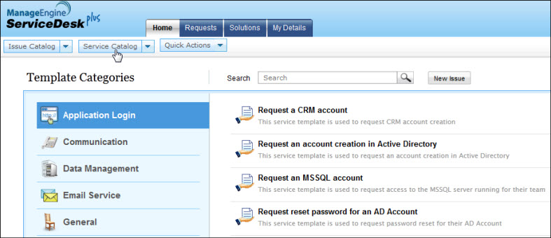

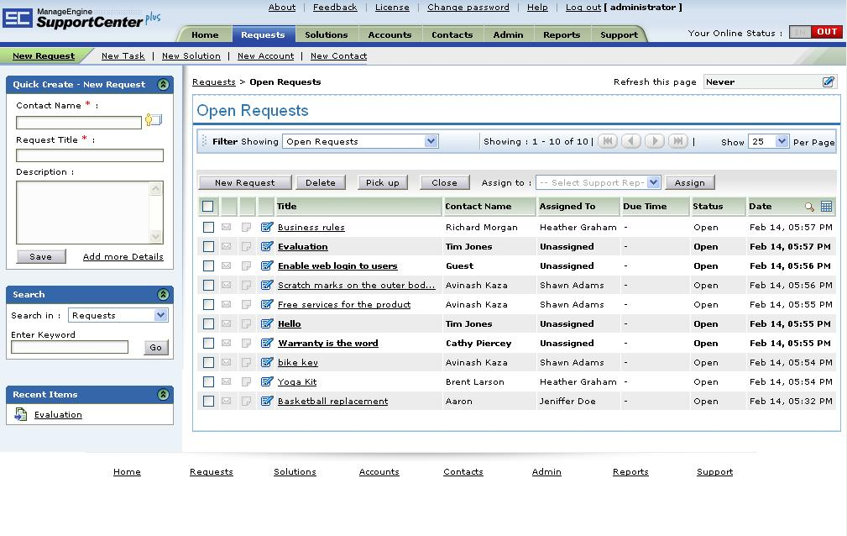

**Tài liệu tham khảo**

**https://www.manageengine.com/products/service-desk/resources.html**

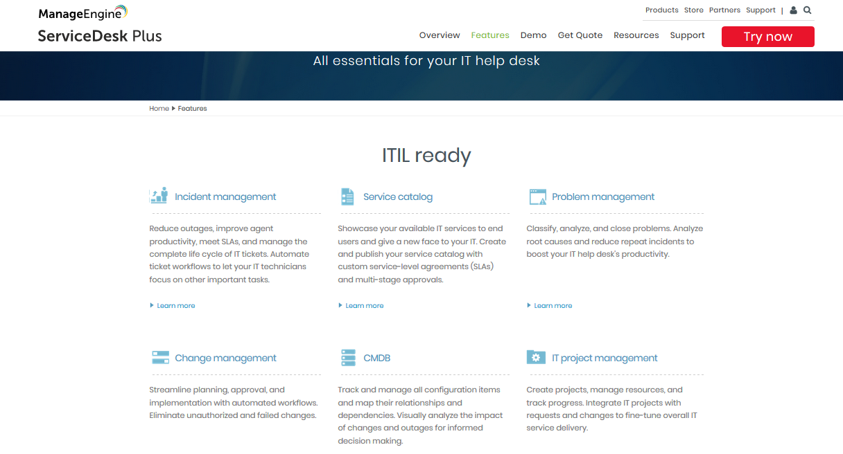

1. **Mô tả yêu cầu:**
   * 1. **Giới thiệu:**

IT Service là một phần rất quan trọng của bộ phận CNTT, chịu trách nhiệm xử lý các hoạt động về hỗ trợ sử dụng các dịch vụ CNTT. Việc hỗ trợ có thể được thực hiện thông qua điện thoại, web hay công cụ hỗ trợ. Bộ phận IT Service là đầu mối liên lạc, nơi tiếp nhận yêu cầu đối với người dùng, nơi nhận và xử lý các sự cố, quản lý yêu cầu dịch vụ và trả lời câu hỏi, hỗ trợ người dùng.

* + 1. **Mô tả quy trình hoạt động:**
* Mỗi khách hàng(Toàn thể nhân viên trong công ty) khi yêu cầu dịch vụ,sự cố đều được cấp mã khách hàng để phân biệt cùng với các thông tin cá nhân cần thiết: họ tên, email, số điện thoại, chức vụ.
* Khi khách hàng gặp sự cố hay muốn yêu cầu dịch vụ có thể dựa vào tên sự cố hoặc tên dịch vụ để mô tả cụ thể dịch vụ hoặc sự cố muốn yêu cầu.
* Mỗi yêu cầu sau khi được khách gửi đều có mã riêng để phân biệt cùng với tiêu đề và ngày lập yêu cầu đó. Yêu cầu được xếp theo từng loại dựa và mẫu yêu cầu cho từng dịch vụ , sự cố.
* Yêu cầu sau khi được gửi sẽ được cập nhật trạng thái xác nhận, mô tả chi tiết tình trạng yêu cầu để quản lý phân công cho từng kỹ thuật viên giải quyết. Mỗi kỹ thuật viên có mã duy nhất để phân biệt, họ tên, emali, số điện thoại liên lạc khi cần thiết. Kỹ thuật viên cũng được phân chia theo nhóm để giải quyết những yêu cầu phức tạp hơn.
  + 1. **Mô tả chi tiết quy trình hoạt động:**
       1. **Quy trình tiếp nhận yêu cầu:**
* Khách hàng(Toàn thể nhận viên trong công ty) gửi thông tin yêu cầu cho bộ phận tiếp nhận yêu cầu gồm loại yêu cầu và thông tin chi tiết của yêu cầu đó và được ghi nhận trong phiếu yêu cầu.
* Trong đó loại yêu cầu được chia làm 2 loai:
  + Yêu cầu dịch vụ: Người yêu cầu cần được hổ trợ về cung cấp những sản phẩm về phần mềm, phần cứng, mạng,...
  + Yêu cầu sự cố: Người yêu cầu cần được giải quyết về sự cố kỹ thuật, dịch vụ công nghệ thông tin, lỗi hệ thống,...
* Các lĩnh vực yêu cầu bao gồm: phần cứng , mạng, phần mềm…
* Thông tin chi tiết về yêu cầu trong bảng danh mục yêu cầu bao gồm: Mã danh mục yêu cầu, thông tin người gửi yêu cầu, loại yêu cầu, tiêu đề yêu cầu, mô tả chi tiết yêu cầu…
  + - 1. **Quy trình xác nhận xử lý yêu cầu:**
* Yêu cầu sau khi được tiếp nhận và xem xét có được giải quyết hay không, sau đó phản hồi với khách hàng về tình trạng xác nhận yêu cầu.
* Yêu cầu không được xác nhận thì phản hồi (thông qua mail hoặc được kỹ thuật viên gọi điện trực tiếp) cho khách biết lý do không được xác nhận: vd: Thiếu thông tin yêu cầu…
* Yêu cầu đã xác nhận sẽ được chuyển sang quy trình xử lý và mọi thông tin được lưu trong phiếu yêu cầu.
* Đối với mỗi thuộc tính riêng của từng yêu cầu (vd: yêu cầu laptop thì thuộc tính riêng là hãng, loại laptop. Yêu cầu về sự cố mạng wifi không kết nối được thì thuộc tính riêng là địa chỉ ip của máy hoặc của mạng wifi đó) sẽ được tổng hợp và lưu trữ trong mục mô tả của phiếu yêu cầu và được phân biệt bởi dấu “-“ (dễ dàng cho người quản lý khi muốn truy xuất chi tiết từng yêu cầu trong phiếu yêu cầu vì chỉ cần cắt chuỗi).
* Một số yêu cầu được gửi bằng mail hay gọi trực tiềp sẽ được quản lý tạo và gửi lên chương trình và cũng được lưu trong phiếu yêu cầu.
* Sau khi đã phản hồi với khách hàng về vấn đề yêu cầu không được tiếp nhận, khách hàng không có phản hồi lại thì yêu cầu đó sẽ bị bỏ qua không được xử lý chuyển sang trạng thái đóng, kết thúc quy trình. Người quản lý có thể xóa yêu cầu đó nếu cần thiết.
  + - 1. **Quy trình xử lý yêu cầu:**
* Mỗi yêu cầu sau khi được tiếp nhận xử lý sẽ được lưu thông tin trong phiếu yêu cầu.
* Khi phiếu yêu cầu vừa được lập thì trạng thái yêu cầu sẽ có giá trị là chờ phản hồi, tình trạng xác nhận sẽ là không xác định, kỹ thuật viên xử lý sẽ là không xác định, Tiêu đề phiếu yêu cầu sẽ được cập nhật tự động từ yêu cầu mà người dùng chọn trước đó.
* Sau khi yêu cầu đã được tiếp nhận xử lý thì người quản lý sẽ xem xét gán các yêu cầu cho các kỹ thuật viên phù hợp để giải quyết. Mỗi yêu cầu chỉ được phép gán cho một kỹ thuật viên xử lý. Mỗi kỹ thuật viên có thể xử lý nhiều yêu cầu nhưng trong cùng một ngày thì mỗi kỹ thuật viên chỉ được gán tối đa 5 yêu cầu. Thông tin gửi cho các kỹ thuật viên bao gồm thông tin người gửi yêu cầu, thông tin yêu cầu...
* Mỗi kỹ thuật viên có thể nằm nhiều lĩnh vực khác nhau : phần cứng ,phần mềm, mạng …
* Danh sách các yêu cầu được gán sẽ được sắp xếp theo: những yêu cầu đã hoàn thành, những yêu cầu đang xử lý, những yêu cầu hết hạn, những yêu cầu chờ phản hồi.
* Trong quá trình tiếp nhận và giải quyết yêu cầu thì trạng thái yêu cầu trong phiếu yêu cầu sẽ có 5 tình trạng: chờ phản hồi, tiếp nhận, đang xử lý, đang treo, đã hoàn thành, đóng.
* Các kỹ thuật viên có thể thêm ghi chú cho các yêu cầu đang xử lý để thuận tiện trong quá trình xử lý lâu dài.
* Có một số yêu cầu về dịch vụ hoặc sự cố cần có sự xác nhận từ giám đốc để được thông qua thì khi đó yêu cầu sẽ ở trạng thái đang treo và sẽ được mở lại. Nếu giám đốc không đồng ý xác nhận yêu cầu thì yêu cầu sẽ bị đóng.
* Sau khi giải quyết xong yêu cầu, kỹ thuật viên sẽ cập nhật trạng thái yêu cầu là đã hoàn thành và liên hệ với khách hàng để xác nhận giải quyết (kỹ thuật viên có thể liên hệ qua mail hoặc gọi điện trực tiếp).
* Lịch sử về các công việc của kỹ thuật viên trong việc giải quyết yêu cầu sẽ được ghi nhận lại cho đến khi kết thúc yêu cầu đó. Tất cả sẽ được lưu vào trong bảng chi tiết công việc.
  + - 1. **Quy trình xác nhận giải quyết và đóng yêu cầu:**

- Sau khi giải quyết xong yêu cầu thì kỹ thuật viên cần cập nhật lại trạng thái yêu cầu và đã hoàn thành.

- Kỹ thuật viên cần phải liên hệ với khách hàng để xác nhận giải quyết.

* + Nếu khách hàng xác nhận yêu cầu của họ chưa được giải quyết thì kỹ thuật viên xử lý yêu cầu đó cần cập nhật lại thông tin từ khách hàng sau đó xử lý tiếp hoặc liên hệ với ban quản lý để cung cấp thêm thời gian xử lý yêu cầu nếu yêu cầu đó đã hết hạn.
  + Nếu khách hàng xác nhận đã giải quyết thì kết thúc yêu cầu.

**CHƯƠNG 2 : THIẾT KẾ VÀ XÂY DỰNG CƠ SỞ DỮ LIỆU**

1. **Mô hình thực thể kết hợp (ERD):**

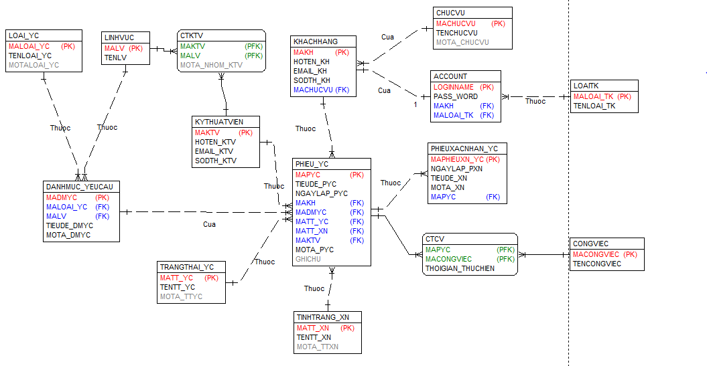

Hình 2.1: Mô hình thực thể kết hợp (ERD)

1. **Mô hình ngữ cảnh (DFD):**

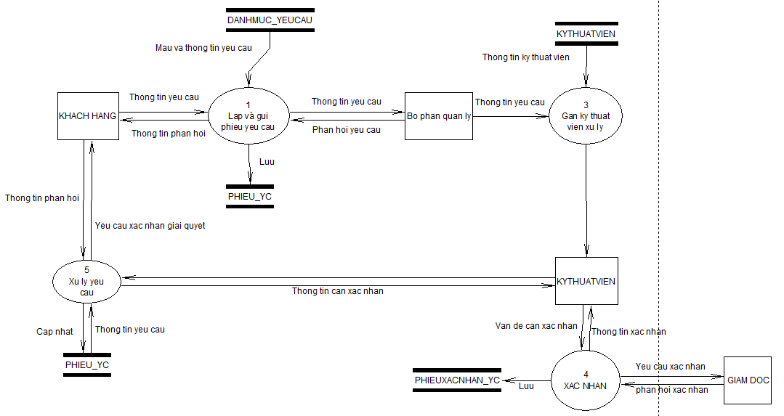

Hình 2.2: Mô hình ngữ cảnh (DFD)

## 2.3 Mô hình quan hệ:

**2.3.1 Cơ sở dữ liệu:**

**LOAI_YC**(MALOAI_YC, TENLOAI_YC, MOTALOAI_YC).

**LINHVUC**(MALV, TENLV).

**DANHMUC_YEUCAU**(MADMYC, *MALOAI_YC, MALV*, TIEUDE_DMYC, MOTA_DMYC).

**TRANGTHAI_YC**(MATT_YC, TENTT_YC, MOTA_TTYC).

**TINHTRANG_XN**(MATT_XN, TENTT_XN, MOTA_TTXN).

**CHUCVU**(MACHUCVU, TENCHUCVU, MOTA_CHUCVU).

**KHACHHANG**(MAKH, HOTEN_KH, EMAIL_KH, SODTH_KH, *MACHUCVU*).

**LOAI_TK**(MALOAI_TK, TENLOAI_TK).

**ACCOUNT**(LOGINNAME, PASS_WORD, MAKH, *MALOAI_TK*).

**PHIEUXACNHAN_YC**(MAPHIEUXN_YC, NGAYLAP_PXN, TIEUDE_XN, MOTA_XN, *MAPYC*).

**KYTHUATVIEN**(MAKTV, HOTEN_KTV, EMAIL_KTV, SODTH_KTV).

**CTKTV(***MAKTV,MALV***)**

**PHIEU_YC**(MAPYC, NGAYLAP_PHIEU_YC,TIEUDE_PYC, *MAKH, MAYC, MATT_YC, MATT_XN, MAKTV*, MOTA_PYC, GHICHU).

**CONGVIEC**(MACONGVIEC,TENCONGVIEC).

**CTCV**(*MACONGVIEC,MAPYC*,THOIGIAN_THUCHIEN)

|  |  |  |  |  |  |
| --- | --- | --- | --- | --- | --- |
| Loại yêu cầu | | | | | |
| STT | Tên thuộc tính | Kiểu DL | MGT | Ràng buộc | Ý nghĩa/ Ghi chú |
| 1 | MALOAI_YC | varchar | 15 | Khóa | Mã loại yêu cầu |
| 2 | TENLOAI_YC | nvarchar | 100 | Không rỗng | Tên loại yêu cầu |
| 3 | MOTALOAI_YC | nvarchar | 200 |  | Mô tả loại yêu cầu |
|  |  |  |  |  |  |
| Lĩnh vực | | | | | |
| STT | Tên thuộc tính | Kiểu DL | MGT | Ràng buộc | Ý nghĩa/ Ghi chú |
| 1 | MALV | varchar | 15 | Khóa | Mã lĩnh vực |
| 2 | TENLV | nvarchar | 100 | Không rỗng | Tên lĩnh vực |
|  |  |  |  |  |  |
| Danh mục yêu cầu | | | | | |
| STT | Tên thuộc tính | Kiểu DL | MGT | Ràng buộc | Ý nghĩa/ Ghi chú |
| 1 | MADMYC | varchar | 15 | Khóa | Mã danh mục yêu cầu |
| 2 | MALOAI_YC | varchar | 15 | Khóa ngoại | Mã loại yêu cầu |
| 3 | MALV | varchar | 15 | Khóa ngoại | Mã lĩnh vực |
| 4 | TIEUDE_DMYC | nvarchar | 100 | Không rỗng | Tiêu đề danh mục yêu cầu |
| 5 | MOTA_DMYC | nvarchar | 200 | Không rỗng | Mô tả danh mục yêu cầu |
|  |  |  |  |  |  |
| Trạng thái yêu cầu | | | | | |
| STT | Tên thuộc tính | Kiểu DL | MGT | Ràng buộc | Ý nghĩa/ Ghi chú |
| 1 | MATT_YC | varchar | 15 | Khóa | Mã trạng thái yêu cầu |
| 2 | TENTT_YC | nvarchar | 50 | Không rỗng | Tên trạng thái yêu cầu |
| 3 | MOTA_TTYC | nvarchar | 200 |  | Mô tả trạng thái yêu cầu |

|  |  |  |  |  |  |
| --- | --- | --- | --- | --- | --- |
|  |  |  |  |  |  |
| Tình trạng xác nhận | | | | | |
| STT | Tên thuộc tính | Kiểu DL | MGT | Ràng buộc | Ý nghĩa/ Ghi chú |
| 1 | MATT_XN | varchar | 15 | Khóa | Mã tình trạng xác nhận |
| 2 | TENTT_XN | nvarchar | 50 | Không rỗng | Tên tình trạng xác nhận |
| 3 | MOTA_TTXN | nvarchar | 200 |  | Mô tả tình trạng xác nhận |
|  |  |  |  |  |  |
| Chức vụ | | | | | |
| STT | Tên thuộc tính | Kiểu DL | MGT | Ràng buộc | Ý nghĩa/ Ghi chú |
| 1 | MACHUCVU | varchar | 15 | Khóa | Mã chức vụ |
| 2 | TENCHUCVU | nvarchar | 50 | Không rỗng | Tên chức vụ |
| 3 | MOTA_CHUCVU | nvarchar | 200 | Không rỗng | Mô tả chức vụ |

|  |  |  |  |  |  |  |  |  |  |
| --- | --- | --- | --- | --- | --- | --- | --- | --- | --- |
|  |  |  | |  | |  | |  | |
| Khách hàng | | | | | | | | | |
| STT | Tên thuộc tính | Kiểu DL | | MGT | | Ràng buộc | | Ý nghĩa/ Ghi chú | |
| 1 | MAKH | varchar | | 15 | | Khóa | | Mã khách hàng | |
| 2 | HOTEN_KH | nvarchar | | 50 | | Không rỗng | | Họ tên khách hàng | |
| 3 | EMAIL_KH | varchar | | 50 | |  | | Email khách hàng | |
| 4 | SODTH_KH | varchar | | 15 | | Không rỗng | | Số điện thoại khách hàng | |
| 5 | MACHUCVU | varchar | | 15 | | Không rỗng | | mã chức vụ | |
|  |  |  | |  | |  | |  | |
| Loại tài khoản | | | | | | | | | |
| STT | Tên thuộc tính | Kiểu DL | | MGT | | Ràng buộc | | Ý nghĩa/ Ghi chú | |
| 1 | MALOAI_TK | integer | |  | | Khóa | | Mã loại tài khoản | |
| 2 | TENLOAI_TK | nvarchar | | 50 | | Không rỗng | | Tên loại tài khoản | |
|  |  |  | |  | |  | |  | |
| Account | | | | | | | | | |
| STT | Tên thuộc tính | Kiểu DL | | MGT | | Ràng buộc | | Ý nghĩa/ Ghi chú | |
| 1 | LOGINNAME | varchar | | 15 | | Khóa | | Tên đăng nhập | |
| 2 | PASS_WORD | varchar | | 15 | | Không rỗng | | Mật khẩu đăng nhập | |
| 3 | MAKH | varchar | | 15 | | Khóa ngoại | | Mã khách hàng | |
| 4 | MALOAI_TK | integer | |  | | Khóa ngoại | | Mã loại tài khoản | |
|  |  |  | |  | |  | |  | |
| Phiếu xác nhận yêu cầu | | | | | | | | | |
| STT | Tên thuộc tính | Kiểu DL | | MGT | | Ràng buộc | | Ý nghĩa/ Ghi chú | |
| 1 | MAPHIEUXN_YC | varchar | | 15 | | Khóa | | Mã phiếu xác nhận | |
| 2 | NGAYLAP_PXN | datetime | |  | | Không rỗng | | Ngày lập phiếu xác nhận | |
| 3 | TIEUDE_XN | nvarchar | | 100 | | Không rỗng | | Tiêu đề xác nhận | |
| 4 | MOTA_XN | nvarchar | | 200 | |  | | Mô tả xác nhận | |
| 5 | MAPYC | varchar | | 15 | | Khóa ngoại | | Mã phiếu yêu cầu | |
|  |  |  | |  | |  | |  | |
|  |  | |  | |  | |  | |  |
| Kỹ thuật viên | | | | | | | | | |
| STT | Tên thuộc tính | | Kiểu DL | | MGT | | Ràng buộc | | Ý nghĩa/ Ghi chú |
| 1 | MAKTV | | varchar | | 15 | | Khóa | | Mã kỹ thuật viên |
| 2 | HOTEN_KTV | | nvarchar | | 50 | | Không rỗng | | Họ tên kỹ thuật viên |
| 3 | EMAIL_KTV | | varchar | | 50 | | Không rỗng | | Email kỹ thuật viên |
| 4 | SODTH_KTV | | varchar | | 15 | | Không rỗng | | Số điện thoại kỹ thuật viên |

|  |  |  |  |  |  |
| --- | --- | --- | --- | --- | --- |
|  |  |  |  |  |  |
| Phiếu yêu cầu | | | | | |
| STT | Tên thuộc tính | Kiểu DL | MGT | Ràng buộc | Ý nghĩa/ Ghi chú |
| 1 | MAPYC | varchar | 15 | Khóa | Mã phiếu yêu cầu |
| 2 | NGAYLAP_PYC | datetime |  |  | Ngày lập phiếu yêu cầu |
| 3 | TIEUDE_PYC | nvarchar | 50 |  | Tiêu đề phiếu yêu cầu |
| 4 | MAKH | varchar | 15 | Khóa ngoại | Mã khách hàng |
| 5 | MADMYC | varchar | 15 | Khóa ngoại | Mã danh mục yêu cầu |
| 6 | MATT_YC | varchar | 15 | Khóa ngoại | Mã trạng thái yêu cầu |
| 7 | MATT_XN | varchar | 15 | Khóa ngoại | Mã tình trạng xác nhận |
| 8 | MAKTV | varchar | 15 | Khóa ngoại | Mã kỹ thuật viên |
| 9 | MOTA_PYC | nvarchar | 200 | Không rỗng | Mô tả phiếu yêu cầu |
| 10 | GHICHU | nvarchar | 200 |  | Ghi chú |
|  |  |  |  |  |  |
| Công việc | | | | | |
| STT | Tên thuộc tính | Kiểu DL | MGT | Ràng buộc | Ý nghĩa/ Ghi chú |
| 1 | MACONGVIEC | Varchar | 15 | Khóa | Mã công việc |
| 2 | TENCONGVIEC | Nvarchar | 50 | Không rỗng | Tên công việc |

|  |  |  |  |  |  |
| --- | --- | --- | --- | --- | --- |
| Chi tiết công việc | | | | | |
| STT | Tên thuộc tính | Kiểu DL | MGT | Ràng buộc | Ý nghĩa/ Ghi chú |
| 1 | MACONGVIEC | Varchar | 15 | Khóa ngoại tham gia vào khóa | Mã công việc |
| 2 | MAPYC | Varchar | 15 | Khóa ngoại tham gia vào khóa | Mã phiếu yêu cầu |
| 3 | THOIGIAN_THUCHIEN | Datetime |  | Không rỗng | Thời gian thực hiện |

|  |  |  |  |  |  |
| --- | --- | --- | --- | --- | --- |
| Chi tiết kỹ thuật viên | | | | | |
| STT | Tên thuộc tính | Kiểu DL | MGT | Ràng buộc | Ý nghĩa/ Ghi chú |
| 1 | MAKTV | Varchar | 15 | Khóa ngoại tham gia vào khóa | Mã kỹ thuật viên |
| 2 | MALV | Varchar | 15 | Khóa ngoại tham gia vào khóa | Mã lĩnh vực |
| 3 | MOTA_NHOM_KTV | Nvarchar | 200 | Được rỗng | Mô tả nhóm kỹ thuật viên |

## 2.4 Ràng buộc toàn vẹn:

**R1(Ràng buộc miền giá trị)**

PB: Số điện thoại phải là 11 số.

ND: $∀$ qi ∈ TKHACHHANG : (qi.SODTH_KH.Length() == 11 ).

BC: KHACHHANG.

|  |  |  |  |
| --- | --- | --- | --- |
| **R1** | **T** | **X** | **S** |
| KHACHHANG | (+) | (-) | (+)[SODTH_KH] |

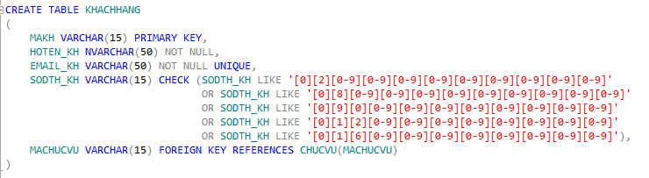

**R2(Ràng buộc khoá ngoại)**

PB: Mã chức vụ trong bảng KHACHHANG phải tồn tại trong bảng CHUCVU.

ND: $∀$ qi ∈ TKHACHHANG : (∃ k ∈ CHUCVU : k.MACHUCVU = qi.MACHUCVU).

BC: KHACHHANG, CHUCVU.

|  |  |  |  |
| --- | --- | --- | --- |
| **R2** | **T** | **X** | **S** |
| KHACHHANG | (+) | (-) | (+)[MACHUCVU] |
| CHUCVU | (-) | (+)[MACHUCVU] | (+)[MACHUCVU] |

**R3(Ràng buộc khoá ngoại)**

PB: Mã khách hàng trong bảng ACCOUNT phải tồn tại trong bảng KHACHHANG.

ND: $∀$ qi ∈ TAccount : (∃ k ∈ KHACHHANG : k.MAKH = qi.MAKH ).

BC: ACCOUNT, KHACHHANG.

|  |  |  |  |
| --- | --- | --- | --- |
| **R3** | **T** | **X** | **S** |
| KHACHHANG | (-) | (+)[MAKH] | (+)[MAKH] |
| ACCOUNT | (+) | (-) | (+)[MAKH] |

**R4(Ràng buộc miền giá trị)**

PB: Số điện thoại phải là 11 số.

ND: $∀$ qi ∈ TKYTHUATVIEN : (qi.SODTH_KTV.Length() == 11).

BC: KYTHUATVIEN.

|  |  |  |  |
| --- | --- | --- | --- |
| **R4** | **T** | **X** | **S** |
| KYTHUATVIEN | (+) | (-) | (+)[SODTH_KH] |

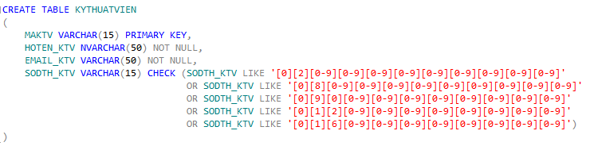

**R5(Ràng buộc khóa ngoại)**

PB: Mã kỹ thuật viên trong bảng CTKTV phải có trong bảng KYTHUATVIEN

ND: $∀$ qi ∈ TCTKTV : (∃ k ∈ KYTHUATVIEN : k.MAKTV = qi.MAKTV).

PB: CTKTV, KYTHUATVIEN

|  |  |  |  |
| --- | --- | --- | --- |
| **R5** | **T** | **X** | **S** |
| KYTHUATVIEN | (-) | (+)[MAKTV] | (+)[MAKTV] |
| CTKTV | (+) | (-) | (+)[MAKTV] |

**R6(Ràng buộc khóa ngoại)**

PB: Mã lĩnh vực trong bảng CTKTV phải có trong bảng LINHVUC

ND: $∀$ qi ∈ TCTKTV : (∃ k ∈ LINHVUC : k.MALV = qi.MALV).

PB: CTKTV, LINHVUC

|  |  |  |  |
| --- | --- | --- | --- |
| **R6** | **T** | **X** | **S** |
| LINHVUC | (-) | (+)[MALV] | (+)[MALV] |
| CTKTV | (+) | (-) | (+)[MALV] |

**R7(Ràng buộc khóa ngoại)**

PB: Mã phiếu yêu cầu trong bảng CTCV phải có trong bảng PHIEU_YC.

ND: $∀$ qi ∈ TCTCV : (∃ k ∈ PHIEU_YC : k.MAPYC = qi.MAPYC).

BC: CTCV,PHIEU_YC

|  |  |  |  |
| --- | --- | --- | --- |
| **R7** | **T** | **X** | **S** |
| CTCV | (+) | (-) | (+)[MAPYC] |
| PHIEU_YC | (-) | (-) | (-) |

**R8(Ràng buộc miền giá trị)**

PB: Ngày lập phiếu yêu cầu phải là ngày hiện tại

ND: $∀$ qi ∈ TPHIEU_YC : qi.NGAYLAP_PYC = GETDATE()).

BC: PHIEU_YC

|  |  |  |  |
| --- | --- | --- | --- |
| **R8** | **T** | **X** | **S** |
| PHIEU_YC | (+) | - | (+)[NGAYLAP_PYC] |

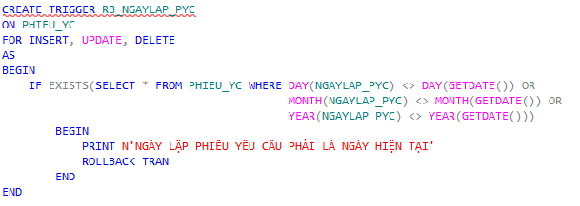

**R9(Ràng buộc khoá ngoại)**

PB: Mã khách hàng trong bảng PHIEU_YC phải có trong bảng KHACHHANG.

ND: $∀$ qi ∈ TPHIEU_YC : (∃ k ∈ KHACHHANG: k.MAKH = qi.MAKH).

BC: PHIEU_YC, KHACHHANG.

|  |  |  |  |
| --- | --- | --- | --- |
| **R9** | **T** | **X** | **S** |
| PHIEU_YC | (+) | (-) | (+)[MAKH] |
| KHACHHANG | (-) | (+)[MAKH] | (+)[MAKH] |

**R10(Ràng buộc khoá ngoại)**

PB: Mã yêu cầu trong bảng PHIEU_YC phải có trong bảng DANHMUC_YEUCAU.

ND: $∀$ qi ∈ TPHIEU_YC : (∃ k ∈ YEUCAU: k.MAYC = qi.MAYC).

BC: PHIEU_YC, DANHMUC_YEUCAU.

|  |  |  |  |
| --- | --- | --- | --- |
| **R10** | **T** | **X** | **S** |
| PHIEU_YC | (+) | (-) | (+)[MADMYC] |
| DANHMUC_YEUCAU | (-) | (+)[MADMYC] | (+)[MADMYC] |

**R11(Ràng buộc khoá ngoại)**

PB: Mã trang thái yêu cầu trong bảng PHIEU_YC phải có trong bảng TRANGTHAI_YC.

ND: $∀$ qi ∈ TPHIEU_YC : (∃ k ∈ TRANGTHAI_YC: k.MATT_YC = qi.MATT_YC).

BC: PHIEU_YC, TRANGTHAI_YC.

|  |  |  |  |
| --- | --- | --- | --- |
| **R11** | **T** | **X** | **S** |
| PHIEU_YC | (+) | (-) | (+)[MATT_YC] |
| TRANGTHAI_YC | (-) | (+)[MATT_YC] | (+)[MATT_YC] |

**R12(Ràng buộc khoá ngoại)**

PB: Mã tình trạng xác nhận trong bảng PHIEU_YC phải có trong bảng TINHTRANG_XN.

ND: $∀$ qi ∈ TPHIEU_YC : (∃ k ∈ TINHTRANG_XN: k.MATT_XN =qi.MATT_XN).

BC: PHIEU_YC, TINHTRANG_XN.

|  |  |  |  |
| --- | --- | --- | --- |
| **R12** | **T** | **X** | **S** |
| PHIEU_YC | (+) | (-) | (+)[MATT_XN] |
| TINHTRANG_XN | (-) | (+)[MATT_XN] | (+)[MATT_XN] |

**R13(Ràng buộc khoá ngoại)**

PB: Mã kỹ thuật viên trong bảng PHIEU_YC phải có trong bảng KYTHUATVIEN.

ND: $∀$ qi ∈ TPHIEU_YC : (∃ k ∈ KYTHUATVIEN: k.MAKTV = qi.MAKTV).

BC: PHIEU_YC, KYTHUATVIEN.

|  |  |  |  |
| --- | --- | --- | --- |
| **R13** | **T** | **X** | **S** |
| PHIEU_YC | (+) | (-) | (+)[MAKTV] |
| KYTHUATVIEN | (-) | (+)[MAKTV] | (+)[MAKTV] |

**R14(Ràng buộc khoá ngoại)**

PB: Mã loại yêu cầu trong bảng DANHMUC_YEUCAU phải có trong LOAI_YC.

ND: $∀$ qi ∈ TDANHMUC_YEUCAU : (∃ k ∈ LOAI_YC: k.MALOAI_YC = qi.MALOAI_YC).

BC: DANHMUC_YEUCAU, LOAI_YC.

|  |  |  |  |
| --- | --- | --- | --- |
| **R14** | **T** | **X** | **S** |
| DANHMUC_YEUCAU | (+) | (-) | (+)[MALOAI_YC] |
| LOAI_YC | (-) | (+)[MALOAI_YC] | (+)[MALOAI_YC] |

**R15(Ràng buộc khoá ngoại)**

PB: Mã lĩnh vực trong bảng DANHMUC_YEUCAU phải có trong bảng LINHVUC.

ND: $∀$ qi ∈ TDANHMUC_YEUCAU : (∃ k ∈ LINHVUC: k.MALV = qi.MALV).

BC: DANHMUC_YEUCAU, LINHVUC.

|  |  |  |  |
| --- | --- | --- | --- |
| **R15** | **T** | **X** | **S** |
| DANHMUC_YEUCAU | (+) | (-) | (+)[MALV] |
| LINHVUC | (-) | (+)[MALV] | (+)[MALV] |

**R16(Ràng buộc khoá ngoại)**

PB: Mã loại tài khoản trong bảng ACCOUNT phải có trong bảng LOAI_TK.

ND: $∀$ qi ∈ TACCOUNT : (∃ k ∈ LOAI_TK: k.MALOAI_TK = qi.MALOAI_TK).

BC: ACCOUNT, LOAI_TK.

|  |  |  |  |
| --- | --- | --- | --- |
| **R16** | **T** | **X** | **S** |
| ACCOUNT | (+) | (-) | (+)[MALOAI_TK] |
| LOAI_TK | (-) | (+)[MALOAI_TK] | (+)[MALOAI_TK] |

**R17(Ràng buộc miền giá trị)**

PB: Tên loại tài khoản trong bảng LOAI_TK có 4 giá trị : Giám đốc, Quản lý, KTV, KH.

ND: $∀$ qi ∈ TLOAI_TK : (qi.TENLOAI_TK ∈ [‘Giám đốc’, ‘Quản lý’, ‘KTV’, ‘KH’])

BC: LOAI_TK.

|  |  |  |  |
| --- | --- | --- | --- |
| **R17** | **T** | **X** | **S** |
| LOAI_TK | (+) | (-) | (+)[TENLOAI_TK] |

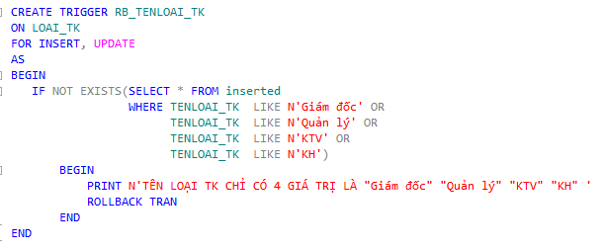

**R18(Ràng buộc khóa ngoại)**

PB: Mã công việc trong bảng CTCV phải có trong bảng CONGVIEC.

ND: $∀$ qi ∈ TCTCV : (∃ k ∈ CONGVIEC : k.MACONGVIEC = qi.MACONGVIEC).

BC: CTCV,CONGVIEC

|  |  |  |  |
| --- | --- | --- | --- |
| **R18** | **T** | **X** | **S** |
| CTCV | (+) | (-) | (+)[MACONGVIEC] |
| CONGVIEC | (-) | (+) | (+)[MACONGVIEC] |

**R19(Ràng buộc miền giá trị)**

PB: Tên chức vụ trong bảng CHUCVU có 4 giá trị : Giám đốc, Quản lý, KTV, KH..

ND: $∀$ qi ∈ TCHUCVU: (qi.TENCHUCVU ∈ [‘Giám đốc’, ‘Quản lý’, ‘KTV’, ‘KH’]).

BC: CHUCVU.

|  |  |  |  |
| --- | --- | --- | --- |
| **R19** | **T** | **X** | **S** |
| CHUCVU | (+) | (-) | (+)[TENCHUCVU] |

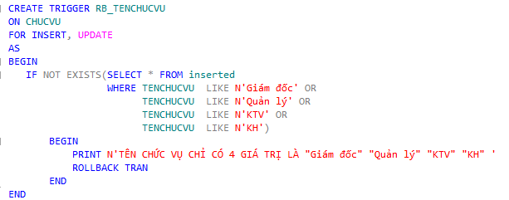

**R20(Ràng buộc miền giá trị)**

PB: Tên lĩnh vực có 3 giá trị: Phần mềm, Phần cứng, Mạng.

ND: $∀$ qi ∈ TLINHVUC : (qi.TENLV ∈[‘Phần mềm’, ‘Phần cứng’, ‘Mạng’ ].

BC: LINHVUC.

|  |  |  |  |
| --- | --- | --- | --- |
| **R20** | **T** | **X** | **S** |
| LINHVUC | (+) | (-) | (+)[TENLV] |

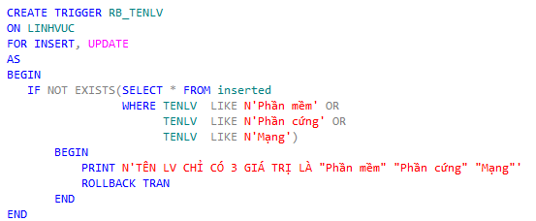

**R21(Ràng buộc miền giá trị)**

PB: Tên loại yêu cầu có 2 giá trị: Dịch vụ, Sự cố.

ND: $∀$ qi ∈ TLOAI_YC : (qi.TENLOAI ∈[‘Dịch vụ’, ‘Sự cố’].

BC: LOAI_YC.

|  |  |  |  |
| --- | --- | --- | --- |
| **R21** | **T** | **X** | **S** |
| LOAI_YC | (+) | (-) | (+)[TENLOAI_YC] |

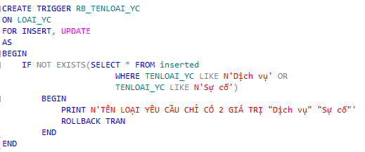

**R22(Ràng buộc miền giá trị)**

PB: Tên trạng thái yêu cầu có 4 giá trị: Đang xử lý, Đang treo, Đã hoàn thanh, Đóng.

ND: $∀$ qi ∈ TTRANGTHAI_YC : (qi.TENTT_YC ∈[‘ Đang xử lý’, ‘Đang treo’, ‘Đã hoàn thành’, ‘Đóng’].

BC: TRANGTHAI_YC.

|  |  |  |  |
| --- | --- | --- | --- |
| **R22** | **T** | **X** | **S** |
| TRANGTHAI_YC | (+) | (-) | (+)[TENTT_YC] |

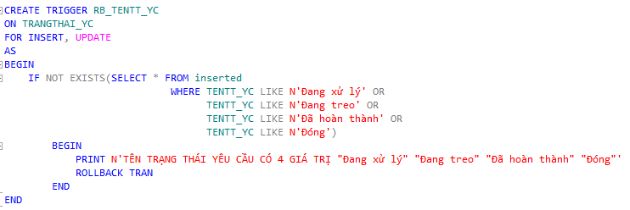

**R23(Ràng buộc miền giá trị)**

PB: Tên tình trạng xác nhận có 3 giá trị: Chưa xác nhận, Đang chờ xác nhận, Đã xác nhận.

ND: $∀$ qi ∈ TTINHTRANG_XN : (qi.TENTT_XN∈[‘ Chưa xác nhận’, ‘Đang chờ xác nhận’, ‘Đã xác nhận’].

BC: TINHTRANG_XN.

|  |  |  |  |
| --- | --- | --- | --- |
| **R23** | **T** | **X** | **S** |
| TINHTRANG_XN | (+) | (-) | (+)[TENTT_XN] |

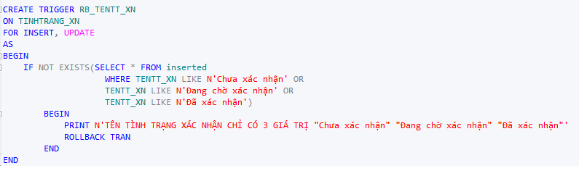

**R24(Ràng buộc liên bộ)**

PB: Email khách hàng trong bảng KHACHHANG là duy nhất.

ND: q1, q2 ∈ TKHACHHANG : (q1 ≠ q2 ⇒ q1.EMAIL ≠ q2.EMAIL).

BC: KHACHHANG.

|  |  |  |  |
| --- | --- | --- | --- |
| **R24** | **T** | **X** | **S** |
| KHACHHANG | (+) | (-) | (+)[EMAIL] |

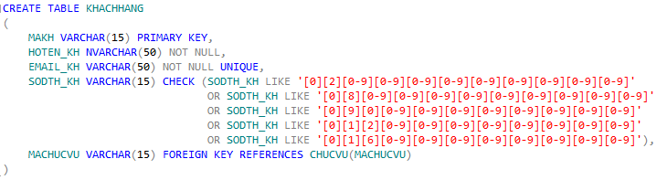

**R25(Ràng buộc liên bộ)**

PB: Mỗi khách hàng chỉ được một tài khoản đăng nhập để yêu cầu dịch vụ.

ND: $∀$ qi ∈ TACCOUNT : MAKH

BC: ACCOUNT.

|  |  |  |  |
| --- | --- | --- | --- |
| **R25** | **T** | **X** | **S** |
| ACCOUNT | (-) | (-) | (+)[MAKH,LOGINNAME] |

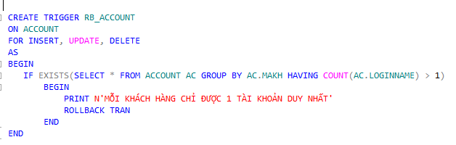

**R26(Ràng buộc liên bộ)**

PB: Tiêu đề danh mục yêu cầu trong bảng DANHMUC_YEUCAU là duy nhất.

ND: q1, q2 ∈ TDANHMUC_YEUCAU : (q1 ≠ q2 ⇒ q1.TIEUDE_DMYC ≠ q2.TIEUDE_DMYC).

BC: DANHMUC_YEUCAU.

|  |  |  |  |
| --- | --- | --- | --- |
| **R26** | **T** | **X** | **S** |
| DANHMUC_YEUCAU | (+) | (-) | (+)[TIEUDE_DMYC] |

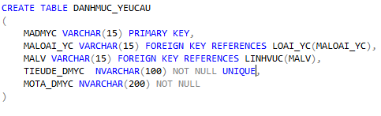

**R27(Ràng buộc liên bộ)**

PB: Tên loại tài khoản trong bảng LOAI_TK là duy nhất.

ND: q1, q2 ∈ TLOAI_TK : (q1 ≠ q2 ⇒ q1.TENLOAI_TK ≠ q2. TENLOAI_TK).

BC: LOAI_TK.

|  |  |  |  |
| --- | --- | --- | --- |
| **R27** | **T** | **X** | **S** |
| LOAI_TK | (+) | (-) | (+)[TENLOAI_TK] |

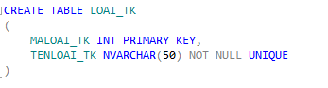

**R28(Ràng buộc liên bộ)**

PB: Tên chức vụ trong bảng CHUCVU là duy nhất.

ND: q1, q2 ∈ TCHUCVU : (q1 ≠ q2 ⇒ q1.TENCHUCVU ≠ q2.TENCHUCVU).

BC: CHUCVU.

|  |  |  |  |
| --- | --- | --- | --- |
| **R28** | **T** | **X** | **S** |
| CHUCVU | (+) | (-) | (+)[TENCHUCVU] |

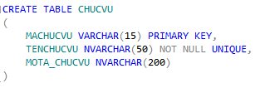

**R29(Ràng buộc liên bộ)**

PB: Tên lĩnh vực trong bảng LINHVUC là duy nhất.

ND: q1, q2 ∈ TLINHVUC : (q1 ≠ q2 ⇒ q1.TENLV ≠ q2.TENLV).

BC: LINHVUC.

|  |  |  |  |
| --- | --- | --- | --- |
| **R29** | **T** | **X** | **S** |
| LINHVUC | (+) | (-) | (+)[TENLV] |

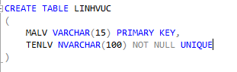

**R30(Ràng buộc liên bộ)**

PB: Tên loại yêu cầu trong bảng LOAI_YC là duy nhất.

ND: q1, q2 ∈ TLOAI_YC : (q1 ≠ q2 ⇒ q1.TENLOAI_YC ≠ q2.TENLOAI_YC).

BC: LOAI_YC.

|  |  |  |  |
| --- | --- | --- | --- |
| **R30** | **T** | **X** | **S** |
| LOAI_YC | (+) | (-) | (+)[TENLOAI_YC] |

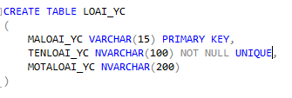

**R31(Ràng buộc liên bộ)**

PB: Tên trạng thái yêu cầu trong bảng TRANGTHAI_YC là duy nhất.

ND: q1, q2 ∈ TTRANGTHAI_YC : (q1 ≠ q2 ⇒ q1.TENTT_YC ≠ q2.TENTT_YC).

BC: TRANGTHAI_YC.

|  |  |  |  |
| --- | --- | --- | --- |
| **R31** | **T** | **X** | **S** |
| TRANGTHAI_YC | (+) | (-) | (+)[TENTT_YC] |

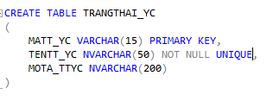

**R32(Ràng buộc liên bộ)**

PB: Tên tình trạng xác nhận trong bảng TINHTRANG_XN là duy nhất.

ND: q1, q2 ∈ TTRANGTHAI_YC : (q1 ≠ q2 ⇒ q1.TENTT_XN ≠ q2.TENTT_XN).

BC: TINHTRANG_XN.

|  |  |  |  |
| --- | --- | --- | --- |
| **R32** | **T** | **X** | **S** |
| TINHTRANG_XN | (+) | (-) | (+)[TENTT_XN] |

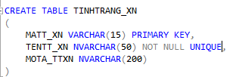

**R33(Ràng buộc liên bộ)**

PB: Mỗi kỹ thuật viên chỉ được gán 5 yêu cầu trong 1 ngày.

ND: $∀$ qi ∈ TPHIEU_YC

(T­COUNT(MAPYC) (σqi.MAKTV=MAKTV AND qi.NGAYLAP_PYC=NGAYHIENTAI))<=5

BC: PHIEU_YC.

|  |  |  |  |
| --- | --- | --- | --- |
| **R33** | **T** | **X** | **S** |
| PHIEU_YC | (-) | (-) | (+)[MAKTV,NGAYLAP_PYC] |

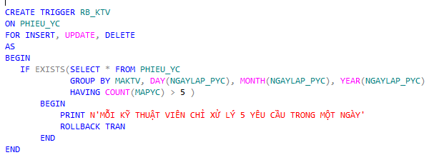

**R34(Ràng buộc liên thuộc tính – nhiều quan hệ)**

PB: Ngày lập Phiếu Xác Nhận trong bảng PHIEUXACNHAN_YC phải lớn hơn Ngày Lập PHIEU_YC

ND: $∀$ qi ∈ TPHIEUXACNHAN_YC, k ∈ TPHIEU_YC : (K.NGAYLAP_PYC < qi.NGAYLAP_PXN).

BC: PHIEUXACNHAN_YC,PHIEU_YC

|  |  |  |  |
| --- | --- | --- | --- |
| **R34** | **T** | **X** | **S** |
| PHIEUXACNHAN_YC | (+)[NGAYLAP_PXN] | (-) | (+)[NGAYLAP_PXN] |
| PHIEU_YC | (-) | (-) | (-) |

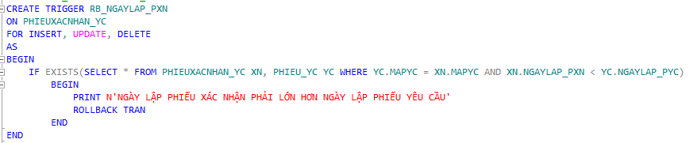

**R35(Ràng buộc liên thuộc tính – nhiều quan hệ)**

PB: Ngày cập nhật trong bảng CTCV phải lớn hơn Ngày Lập PHIEU_YC.

ND: $∀$ qi ∈ TCTCV, k ∈ TPHIEU_YC : (k.THOIGIAN_THUCHIEN > qi.NGAYLAP_PYC).

BC: CTTT,PHIEU_YC

|  |  |  |  |
| --- | --- | --- | --- |
| **R35** | **T** | **X** | **S** |
| CTCV | (+) | (-) | (+)[THOIGIAN_THUCHIEN] |
| PHIEU_YC | (-) | (-) | (-) |

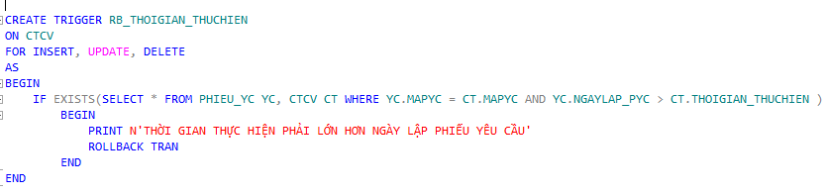

# **CHƯƠNG 3: CON ĐƯỜNG TRUY XUẤT**

1. LOAI_YC(MALOAI_YC, TENLOAI_YC, MOTALOAI_YC).
2. LINHVUC(MALV, TENLV).
3. DANHMUC_YEUCAU(MADMYC, MALOAI_YC, MALV, TIEUDE_DMYC, MOTA_DMYC).
4. TRANGTHAI_YC(MATT_YC, TENTT_YC, MOTA_TTYC).
5. TINHTRANG_XN(MATT_XN, TENTT_XN, MOTA_TTXN).
6. CHUCVU(MACHUCVU, TENCHUCVU, MOTA_CHUCVU).
7. KHACHHANG(MAKH, HOTEN_KH, EMAIL_KH, SODTH_KH, MACHUCVU).
8. LOAI_TK(MALOAI_TK, TENLOAI_TK).
9. ACCOUNT(LOGINNAME, PASS_WORD, MAKH, MALOAI_TK).

(10) CTKTV(MAKTV, MALV,MOTA_NHOM_KTV).

(11)KYTHUATVIEN(MAKTV, HOTEN_KTV, EMAIL_KTV, SODTH_KTV).

(12)PHIEU_YC(MAPYC, TIEUDE_PYC, NGAYLAP_PYC, MAKH,MADMYC, MATT_YC, MATT_XN, MAKTV, MOTA_PYC, GHICHU).

(13)CONGVIEC(MACONGVIEC, TENCONGVIEC).

(14)CTCV(MAPYC, MACONGVIEC, THOIGIAN_THUCHIEN).

(15)PHIEUXACNHAN_YC(MAPHIEUXN_YC, NGAYLAP_PXN, TIEUDE_XN, MOTA_XN, MAPYC).

**B1: C là phân rã đồng nhất.**

**B2: Tạo nút và quan hệ nút.**

**B3: Không tạo nút bản lề nào.**

**B4: Tạo cung:**

|  |  |  |  |  |  |
| --- | --- | --- | --- | --- | --- |
|  | PTH(Ni) | PTH_Thừa(Ni) | LK(Ni) | LK_Thừa(Ni) | Cung(Ni) |
| 1. LOAI_YC | Ø | - | - | - | Ø |
| 2. LINHVUC | Ø | - | - | - | Ø |
| 3. DANHMUC_YEUCAU | 1, 2 | Ø | Ø | - | 1, 2 |
| 4.TRANGTHAI_YC | Ø | - | - | - | Ø |
| 5. TINHTRANG_XN | Ø | - | - | - | Ø |
| 6. CHUCVU | Ø | - | - | - | Ø |
| 7. KHACHHANG | 6 | Ø | Ø | - | 6 |
| 8. LOAI_TK | Ø | - | - | - | Ø |
| 9. ACCOUNT | 7, 8 | Ø | Ø | Ø | 7, 8 |
| 10. CTKTV | 11, 2 | - | 11, 2 | - | 11, 2 |
| 11. KYTHUATVIEN | Ø | - | - | - | Ø |
| 12. PHIEU_YC | 3, 4, 5, 7, 11 | - | - | - | 3, 4, 5, 7, 11 |
| 13. CONGVIEC | Ø | - | - | - | Ø |
| 14. CTCV | 12, 13 | Ø | 12, 13 | Ø | 12, 13 |
| 15. PHIEUXACNHAN | 12 | Ø | Ø | - | 12 |

**B5: Không thực hiện vì không có nút bản lề.**

**B6: Mịn hóa:**

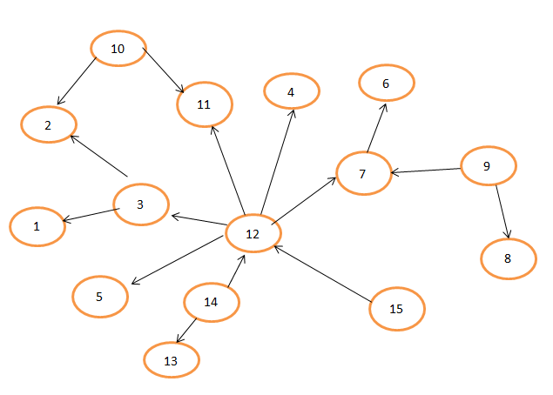

(1)LOAI_YC(MALOAI_YC, TENLOAI_YC, MOTALOAI_YC).

(2)LINHVUC(MALV, TENLV).

(3)DANHMUC_YEUCAU(MADMYC, TIEUDE_DMYC, MOTA_DMYC).

Q3,1(MADMYC, MALOAI_YC); Q3,2(MADMYC, MALV).

(4)TRANGTHAI_YC(MATT_YC, TENTT_YC, MOTA_TTYC).

(5)TINHTRANG_XN(MATT_XN, TENTT_XN, MOTA_TTXN).

(6)CHUCVU(MACHUCVU, TENCHUCVU, MOTA_CHUCVU).

(7)KHACHHANG(MAKH, HOTEN_KH, EMAIL_KH, SODTH_KH).

Q7,6(MAKH, MACHUCVU).

(8)LOAI_TK(MALOAI_TK, TENLOAI_TK).

(9)ACCOUNT(LOGINNAME, PASS_WORD).

Q9,7(LOGINNAME, MAKH); Q9,8(LOGINNAME, MALOAI_TK).

(10)CTKTV(MAKTV,MALV,MOTA_NHOM_KTV).

Q10,11(MAKTV,MALV), Q10,2(MAKTV,MALV),

(11)KYTHUATVIEN(MAKTV, HOTEN_KTV, EMAIL_KTV, SODTH_KTV).

(12) PHIEU_YC(MAPYC, TIEUDE_PYC, NGAYLAP_PYC, MOTA_PYC, GHICHU).

Q12,3(MAPYC, MADMYC); Q12,4(MAPYC, MATT_YC); Q12,5(MAPYC,MATT_XN)

Q12,7(MAPYC, MAKH); Q12,11(MAPYC, MAKTV).

(13)CONGVIEC(MACONGVIEC, TENCONGVIEC).

(14)CTCV(MAPYC, MACONGVIEC, THOIGIAN_THUCHIEN).

Q14,12(MAPYC, MACONGVIEC); Q14,13(MACONGVIEC,MAPYC).

(15)PHIEUXACNHAN_YC(MAPHIEUXN_YC, NGAYLAP_PXN, TIEUDE_XN, MOTA_XN).

Q15,12(MAPHIEUXN_YC, MAPYC).

**B7: Tạo cung vô hướng : Không có cung vô hướng nào được tạo.**

**Nhận xét:**

* **Mạch có gốc là 14:**

14->12->3->1**:** Mạch này giúp kiểm tra rằng từ một chi tiết công việc sẽ liên quan đến một phiếu yêu cầu từ một danh mục yêu cầu thuộc một loại yêu cầu nào đó.

14->12->11->10->2: Mạch này giúp kiểm tra rằng từ mộ chi tiết công việc sẽ liên quan đến một phiếu yêu cầu được xử lý bởi một kỉ thuật viên thuộc lĩnh vực nào đó.

14->12->7->6: Mạch này giúp kiểm tra rằng từ một chi tiết công việc sẽ liên quan đến một phiếu yêu cầu được gửi bởi một khách hàng(nhân viên) có chức vụ nào đó.

Các mạch này có thể truy xuất các thông tin: MAPYC,MACONGVIEC,THOIGIAN_THUCHIEN, TIEUDE_PYC,NGAYLAP_PYC,MOTA_PYC, GHICHU,MADMYC,TIEUDE_DMYV,MOTA_DMYC,MALOAI_YC,TENLOAI_YC,MOTALOAI_YC, MAKTV,HOTEN_KTV, EMAIL_KTV, SODTH_KTV, MOTA_NHOM_KTV,MALV, TENLV, MAKH, HOTEN_KH, EMAIL_KH, SODTH_KH, MACHUCVU, TENCHUCVU, MOTA_CHUCVU

14->12->3->1

14->12->11->10->2

14->12->7->6

* **Mạch có gốc là 15:**

15->12->3->1: Mạch này giúp kiểm tra rằng từ một phiếu xác nhận sẽ liên quan đến một phiếu yêu cầu từ một danh mục yêu cầu thuộc một loại yêu cầu nào đó.

15->12->3->2: Mạch này giúp kiểm tra rằng từ một phiếu xác nhận sẽ liên quan đến một phiếu yêu cầu từ một danh mục yêu cầu thuộc một lĩnh vực nào đó.

15->12->7->6: Mạch này giúp kiểm tra rằng từ một phiếu xác nhận sẽ liên quan đến một phiếu yêu cầu được gửi bởi một khách hàng(nhân viên ) có chức vụ nào đó.

Các mạch này có thể truy xuất thông tin:

Liệt kê những thông tin liên quan đến lịch sử với các thao tác thực hiện: MAPHIEUXN_YC, NGAYLAP_PXN, TIEUDE_XN, MOTA_XN, MAPYC, TIEUDE_PYC, NGAYLAP_PYC, MOTA_PYC, GHICHU, MADMYC, TIEUDE_DMYC, MOTA_DMYC, MAKH, HOTEN_KH, EMAIL_KH, SODTH_KH, MALOAI_YC, TENLOAI_YC, MOTALOAI_YC

MALV, TENLV, MACHUCVU, TENCHUCVU, MOTA_CHUCVU

15->12->3->1

15->12->3->2

15->12->7->6